Скальпинг стратегия Beaver

Торговая стратегия на скользящих средних.

Эффективно на выраженных трендах, это должно быть уже понятно, так как используются скользящие.

Таймфрейм: М15 (можно протестировать на других ТФ)

Используемые индикаторы Moving Averages и индикатор тренда.

МА 89 – период 89, Exponential, применимо к Close, уровни +/- 5, 13, 21, 34, 55, 89;

МА 5 – период 5, Exponential, применимо к Close;

Вход на продажу: Осуществляется при пересечении МА89 – МА5 сверху вниз, при этом активная свеча коснулась или пересекла уровень -5 у МА89.

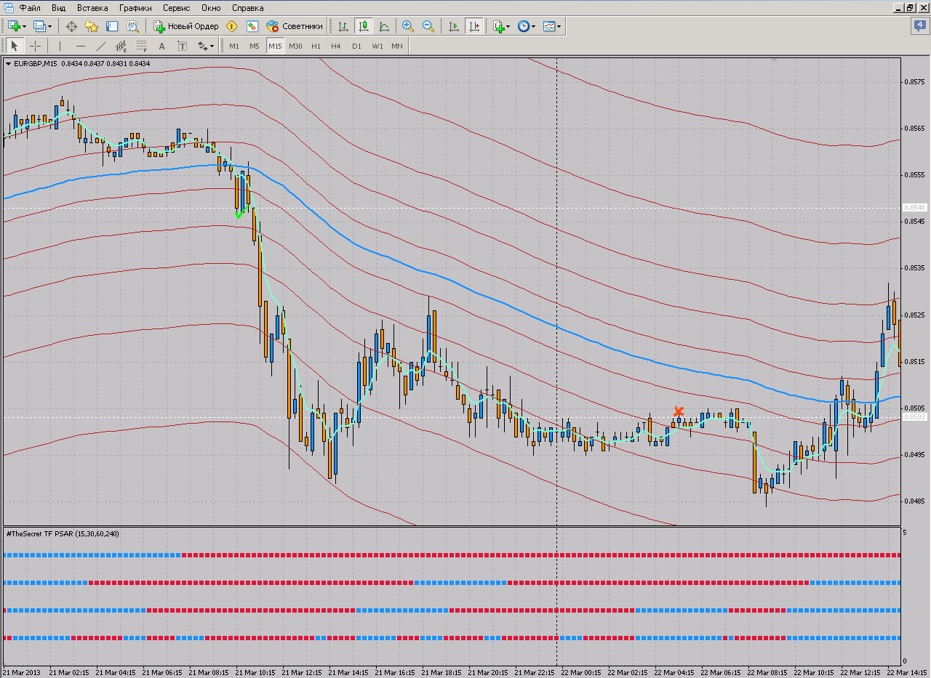
Вход
Выход
Пробой уровней
1
2
3
2
Компенсация

ВАЖНО ДЛЯ ВЫХОДА!

Так как не используются Стоп Лоссы, выход осуществляется, когда МА5 пробила третий, по счету уровень, снизу вверх при продаже.

PS

При этом пробитие уровня в обоих направлениях не считаем за пробой, так как происходит своего рода компенсация.

Вход на покупку: Осуществляется при пересечении МА89 – МА5 снизу вверх, при этом активная свеча коснулась или пересекла уровень 5 у МА89.

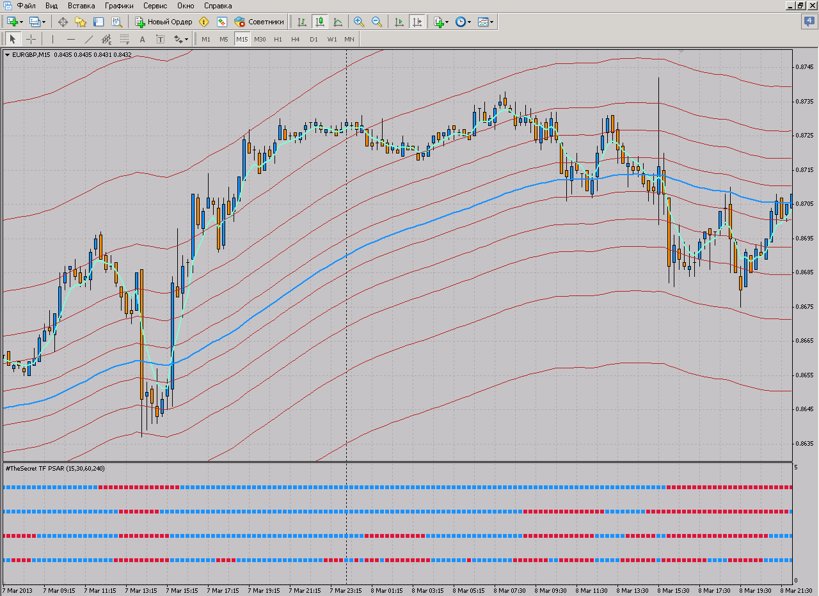
Вход
Выход
Пробой уровней
1
2
3

ВАЖНО ДЛЯ ВЫХОДА!

Так как не используются Стоп Лоссы, выход осуществляется, когда МА5 пробила третий, по счету уровень, сверху вниз при покупке.

PS

При этом пробитие уровня в обоих направлениях не считаем за пробой, так как происходит своего рода компенсация.

